الإجهاض والتكوين الجنيني في بعض الثدييات
Abortion and embryonic formation in some mammals
فاطمة علي قليوان

كلية العلوم – قسم الاحياء
glewanf@yahoo.com

الملخص :

أجريت هذه الدراسة خلال الفترة من شهر (10)إلي شهر(1) في سنة (2017 ) وتم الحصول على (4) عينات ، (3) عينات إجهاض في الإنسان تم الحصول عليها من (مستشفى الشفاء مصراتة) وتم التردد على المستشفى عدة مرات وتصويرها في المستشفى، وعينة واحدة من الأغنام تم الحصول عليها من أحد المربيين بمدينة مصراتة ، بينت النتائج عدم وجود تشوهات في جنين الأغنام في الشهر الثالث ، و لكن هناك خلل في الشكل الطبيعي للأغشية الجنينية، تتمثل في تكون حبيبات على السطح الخارجي ، و لوحظ أن التكوين الجنيني هنا مستمر، و لكن تكوين الحبيبات على الأغشية قد يتسبب في موت الجنين ، بسبب أن هذه التقرحات قد تكون مضرة بالجنين وهناك أيضا تشوه لجنين الإنسان بالبكتيريا، وهذا أدى إلى الإجهاض في الشهر الخامس، كما لوحظ من خلال هذه العينة أيضاً البكتيريا لها تأثير ضار على الجنين، كما أن هناك تشوهات (خلقية) في شكل الجنين.
الكلمات المفتاحية : الإجهاض ، الثدييات ،التكوين الجنيني، بويضة مخصبة. ______________________________________________________________________________________

المقدمة :
لقد لجئت كثير من الدول الرجوع إلى الطبيعة واستخدام المواد والنباتات الطبيعية وتوفير كميات مناسبة من العناصر الغذائية كبدائل عن العقاقير الكيميائية التي كان لأغلبها أثار جانبية سلبية و من الممكن أن يضطرب السير الطبيعي للحمل في الثدييات نتيجة تأثير المؤثرات الخارجية و البيئية غير الجيدة أو لأسباب موجودة في جسم الحامل نفسها [1] .
يبدأ التكوين الجنيني في الثدييات بعملية الإخصاب، التي تعتبر من المراحل الأولى لعملية تكوين الأجنة، الإخصاب هو اتحاد نواة الحيوان المنوي (Sperm) في الذكر، مع نواة البويضة (Ovum) في الأنثى، فتتكون اللاقحة ، حيث يتكون الجنين في البداية من بضع خلايا فقط، و حينما يبدأ في النمو تتكاثر الخلية الواحدة بالتفلج، و هو زيادة في عدد الخلايا، مع عدم الزيادة في حجم الجنين، فيتم التفلج إلى خليتين، ثم إلى أربع، ثم إلى ثمان، ثم إلى ست عشرة ، ثم إلى اثنتين وثلاثين [2] .
و مراحل نمو الجنين في جميع الثدييات متشابهة، غير أنها تختلف فيما بينها، في الوقت الذي يتطلبه نمو الجنين قبل الولادة، و تسمى هذه الفترة فترة الحمل حيث تبدأ مراحل تكوين الجنين في الثدييات بتكوين الأمشاج وحدوث الإخصاب و التفلج، و انغراسه في الرحم، وتكوين الطبقات الثلاثة التي تتكون منها الأعضاء والأجهزة، إلى أن يكتمل نمو الجنين، و يستعد للولادة، وفي بعض الحالات لا تنتهي فترة الحمل بالولادة بل بإجهاض الجنين بموته في رحم أمه أو بعد طرحه خارج رحم أمه [3] .
يحدث الإجهاض في الإنسان عند انفصال اتصالات الجنين بالرحم فينتج عن ذلك خروج الدم من الرحم، مصحوباً بقطع من الجنين، و أغشيته .
وللإجهاض تأثير على صحة الأم، إن لم يتم علاجه، فإنه يؤدي إلى عواقب وخيمة شديدة الضرر، و من الخطر إهمال الإجهاض، أو محاولة إخفاء أمره، وقد يتطور الأمر إلى نزيف شديد، أو تسمم بالدم عند الأم [4] .
يسبب الإجهاض عند بعض حيوانات المزرعة (الأغنام- الأبقار) خسائر اقتصادية كبيرة، ويكون عقبة في تطوير الإنتاج الحيواني، فضلا عن أنه يسبب عقما دائما و أحياناً موت الأم .إن أسباب الإجهاض متعددة و مختلفة، ففي بعض الحالات يكون سببه الأمراض السارية، و في حالات أخرى تكون أسبابه مرتبطة بحالات مرضية أو بسبب الأخطاء في التغذية، وسوء الشروط الصحية، و نتيجة الصدمات، و مرض الأم الحامل[4] .
و للإجهاض تأثير على التكوين الجنيني ، حيث أن الإجهاض يحدث نتيجة لمسببات الأمراض غير السارية، مثل عدم التغذية الصحيحة، سوء الأحوال الصحية، العمل المتعب، الصدمات والبرد، الأعراض المرضية دون ارتفاع الحرارة و في كثير من الأحيان لا تلاحظ أية أعراض لمدة يوم أو يومين قبل طرح الجنين وإجهاضه[4] .
وعند الإجهاض بسبب الأمراض السارية تظهر على الحيوانات الأعراض المرضية، فيتم ملاحظة ارتفاع درجة الحرارة بسرعة، وسرعة التنفس، وحب النوم، فقدان الشهية، تضخم في الأجفان، سيلان الدموع، إمساك والذي يصبح بعد ذلك إسهالا شديدا[1] .
يجب تأمين العلف الأخضر، وبكميات كافية، والانتقال من التغذية الجافة إلى المراعي و بالعكس الذي يكون تدريجياً و لمدة أسبوع كامل، لأن الانتقال المباشر إلى الأعلاف الخضراء يسبب انتفاخات حادة للكرش، أو إسهال شديد، مما يسبب الإجهاض. والانتفاخات السريعة تنتج عن التغذية بالبرسيم، لذا يجب الانتباه والحذر ،لأن النفخة تسبب ضغط على الجنين و اضطرابا، في الدورة الدموية ومن ثم موت الجنين وطرحه قبل الولادة بوقت سابق[1] .
و من أجل الحصول على مولود جيد النمو، صحيح الجسم ،يجب تأمين الأعلاف الغذائية الكافية، و المتنوعة، و ذات النوعية العالية ، و أماكن نظيفة وصحية، وكذلك عناية تامة بالأمهات الحوامل [1] .
الإخصاب في الأغنام :
يحدث الإخصاب في الأغنام أثناء موسم التناسل، وهو الفترة من السنة التي يظهر فيها دورات الشبق، والتي يتراوح مدتها بين (16-17) يوما، فعند وضع الأكباش مع النعاج، فإنها أثناء موسم الإخصاب تتأثر بإفرازات الغدد الدهنية، والعرقية للأكباش وهي المنبه الأساسي لإحداث الشياع في النعاج، وتتم الإباضة في نهاية هذه الفترة [5] .
تحدث عملية الإخصاب لدى الأغنام داخليا وفي الأنبورة لقناة فالوب، وتتحد نواة الحيوان المنوي بنواة البويضة، وتلي هذه العملية مراحل من التطور، تنتهي باكتمال نمو الجنين ونضجه وخروجه من رحم أمه وتستغرق هذه العملية لدى الأغنام من (155-145) يوم، في متوسط خمسة أشهر [6] .
الحمل في الأغنام:
هو الفترة الزمنية التي تقع بين زمن حدوث الإخصاب، و حدوث الولادة ويصل طول فترة الحمل في الأغنام بين (145-155) يوم. ويمر الجنين بمراحل نمو مختلفة، خلال هده الفترة وهي مرحلة ما قبل الانغراس حيث يسبح الجنين حرا في قناة فالوب، ثم ينتقل بعد ذلك إلى الرحم معتمداً في غذائه علي المواد الغذائية التي تفرز من رحم الأم، وتحدث مرحلة الانغراس حيث يتم التصاق الجنين بالرحم، بواسطة الأغشية الجنينية، ويبدأ نمو الأعضاء، ثم تأتي مرحلة التميز، وخلال هده المرحلة تتكون معظم أعضاء الجسم وأجهزته المختلفة [7] .
الإخصاب في الأبقار:
بعد ظهور علامات الشبق على الحيوان تنطلق بويضات الأنثى من المبيض إلى قناة فالوب .
ثم تحصل عملية الإخصاب عند وصول الحيوانات المنوية إلى البويضة ، و تستغرق الحيوانات المنوية إلى أن تصل إلى قناة فالوب زمناً مقدر من الساعة إلى الساعتين، وهذا يعتمد على نشاط الجهاز التناسلي للأنثى ، وفي الأبقار يصل إلى مكان الإخصاب من(36-1400) حيوان منوي، وللحيوانات المنوية القدرة على البقاء حية في الجهاز التناسلي للأنثى مدة، تصل إلى(30) ساعة، ثم تموت .
و قد يؤدي التأخير في عملية الإخصاب إلى احتمال خفض الإخصاب؛ لأن الوقت الذي يمر بعد ظهور علامات الشبق، و انطلاق البيوض، يمكن أن يؤدي إلى خفض نسبة الإخصاب. بعد انطلاق البويضة، تدخل إلى قناة فالوب حيث تلتقي بالحيوانات المنوية التي دخلت الجهاز التناسلي ، وهنا تحدث مجموعة من التغيرات للحيوانات المنوية، والبويضة، ليصبح كل منهما ملائماً لعملية الإخصاب، وحدوث الحمل، حيث تحدث بعض التغيرات للحيوان المنوي داخل الجهاز التناسلي للأنثى، بعملية تسمى(Capcitation)، وهذه تستغرق مدة من الزمن تتراوح من ساعة ونصف إلى خمس ساعات وحسب نوع الحيوان[1].
الحمل في الأبقار ( Gestation) :
يبدأ الحمل بعملية الإخصاب ثم الانغراس وينتهي بعملية الولادة، و يكتمل نمو الأجنة داخل الرحم، وهذه الفترة من النمو والتطور داخل الرحم تسمى الحمل(gestation أو pregnancy)، وتهتم أساساً بتغذية الجنين النامي و تكيف الأم لهذا الغرض [3].
يتأثر طول فترة الحمل بالعوامل البيئية، والوراثية، و الجنينية، وعوامل أخرى مرتبطة بالأم والجنين، كذلك تختلف طول فترة الحمل باختلاف نوع الحيوان. و يتراوح طول فترة الحمل في الأبقار ما بين (278) إلى (293) يوماً، بمتوسط مقداره (283) يوماً، يرتفع أحياناً، ويقل أخرى، ولأيام معدودة .
مراحل الحمل في الماشية :
1- مرحلة البويضة ovum period)):
تستمر هذه المرحلة من إخصاب البويضة إلى انغراسها في الرحم، وتستغرق حوالي (10)أيام وتبدأ البويضة في التفلج ، ابتداء من منتصف اليوم التالي للإخصاب، ويصل عدد خلايا الزيجوت إلى (64) خلية وتسمى مرحلة التوتة Morula) )،وذلك بعد مرور(4) أيام على التلقيح وعند اليوم السادس بعد الإخصاب تتكون البلاستيولة(blastocyst)، وتبدأ منطقة النطاق الشفاف (zona pellucida) في الاختفاء من البويضة حيث تختفي من حوالى 90% من البويضات المخصبة في نهاية اليوم التاسع، وعند هذه المرحلة يكون الجنين بحجم لا يتجاوز بضع مليمترات في الطول ويحدث اتصال غير وثيق بجدار الرحم[7].
2- مرحلة تكوين الجنين Embryonic period)):
تبدأ هذه المرحلة عند اتصال البلاستيولة (blastocyst) بجدار الرحم، وتستمر حتى اليوم (34) من الحمل ويتم خلال هذه المرحلة تميز وتخليق الأعضاء الأساسية ويصل طول الجنين إلى (10) مليمترات في اليوم الثاني عشر، ثم يصل إلى مئة مليمتر، بنهاية اليوم الرابع عشر من الحمل، وتحدث تطورات كبيرة في تميز الجهاز الهضمي، وغدده الملحقة وتبدأ الصفائح العصبية في التميز، عند اليوم (15) من الحمل، وتظهر في طبقة (Mesoderm)العديد من التطورات والتميز ويظهر الكبد والقلب مع نهاية اليوم الثامن عشر، وتظهر الأطراف في اليوم العشرين، و بحلول اليوم الخامس و العشرين و السادس و العشرين تحدث تطورات ملحوظة للأعضاء الآتية:
- أعضاء الشم، تبدأ في التميز.
- جفون الأعين، تتضح.
ج- الغدد اللعابية، تبدأ في التميز.
د- يتميز الكرش .
ه- تستطيل القناة الهضمية .
وتستمر تطورات سريعة لأغلبية الأجهزة الرئيسية، والتي تتميز بوضوح مع نهاية اليوم(34) من الحمل، وتصبح مشيمة الجنين وثيقة الاتصال مع الرحم [7] .
3- المرحلة الجنينية في الماشية :
مرحلة الجنين في الأغنام Fetal period)):
تستمر هذه المرحلة من اليوم الثاني والثلاثين إلى ميلاد الجنين عند اليوم السادس والأربعين وبعد المئة من الإخصاب. يتم خلالها تطور أعضاء جسم الجنين، والتي سبق وأن تميزت في مرحلة المضغة، وأيضا يتم تميز عدد من الأعضاء الأخرى، مثلا يتم تكلس عظام الأطراف من اليوم الستين من الحمل، وتبدأ حويصلات الصوف الأولية في الظهور، على جميع أنحاء سطح الجلد بينما تبدأ الحويصلات الثانوية في الظهور من اليوم ثمانين إلى اليوم التسعين [7] .
وعند حدوث الحمل تظهر على الحيوان عدة أعراض أهمها:
- انقطاع الشبق وتوقف دوراته.
- رفض الأنثى للذكر.
- هدوء أعصاب الأنثى.
- كبر حجم البطن.
- كبر حجم الضرع، وخاصة في الأغنام التي تلد لأول مرة.
- زيادة الشهية للنعاج الحوامل [7] .
مرحلة الجنين في الأبقار:
تمتد هذه الفترة من نهاية مرحلة تكون الأعضاء وإلى الولادة، و تتميز بنمو وتطور الجنين، ويحدث نمو سريع جداً خلال الشهرين الأخيرين من هذه المرحلة في الأبقار، حيث تكون الزيادة في وزن الجنين بمعدل ثلاثة أضعاف الزيادة خلال الشهور السبعة الأولى من فترة الحمل [8] ،[9] .
وقد تم تحديد عدة علامات في تطور جنين الأبقار، حيث يبدأ ترسيب الكالسيوم في العظام بعد حوالي (70) يوماً مع حدوث تكوين العظام بطريقة مكثفة عند اليوم الثمانين و مئة .
و يبدأ تكوين الأسنان عند حوالي(110) يوم، ويظهر الشعر حول العينين والأنف و فك الحيوان عند اليوم الخمسين والمئة، ويغطي الشعر كل الجسم عند اليوم الثلاثين و مئتين .
و نمط النمو يكون مثيراً للاهتمام، وإذا عبّر عن النمو(بأنه كتغير نسبي في الحجم) طوال فترة محددة، فإن معدل النمو في جنين الأبقار يزداد في مدة من شهرين إلى ثلاثة ثم ينقص تدريجاً في المدة الباقية من الحمل، و الأجنة التي عمرها بين(61-90) يوماً من الحمل متوسط وزنها (72.6) جم بالمقارنة بــ (5.9) جم للأجنة بين(31- 60) يوماً بزيادة في الوزن تزيد عن 1100%، وبمقارنة الأجنة بين عمر(241– 270) يوماً، (28.6 كجم) مع تلك بين (211–240) يوماً، (17. كجم)، نجد أن الزيادة النسبية كانت حوالي62%، أجنة ذكور العجول أثقل في الوزن من الإناث قبل(100) يوم من الحمل، وتحتفظ بمعدل أعلى من زيادة الوزن بعد ذلك [8] ،[9].
وبالرغم من أن المعدل النسبي للنمو أبطأ أثناء الفترة المتأخرة من الحمل، فإن أكثر من نصف الوزن الكلي لجنين العجل عند الولادة يكون قد اكتسب من الحمل أثناء الشهرين الأخيرين من الحمل، لذا يجب إعطاء الأم زيادة إضافية من العناصر الغذائية في الشهرين الأخيرين من الحمل لمقابلة احتياجات الجنين النامي .وقبل الولادة مباشرة في البقرة تزن السوائل الجنينية حوالي15.5 كجم والأغشية الجنينية حوالي(3.8) كجم ــ ويزداد وزن الرحم من حوالي(1كجم) إلى (10) كجم خلال فترة الحمل. و مع الزيادة بمقدار عشرة أضعاف في وزن الرحم فإن الجنين وما يصاحبه من السوائل و الأغشية يمثل حوالي85%، من الوزن الكلي للرحم و محتوياته [8] ،[9].
مرحلة تكوُّن الأعضاء في الأبقار:
و تمثل هذه المرحلة الفترة من اليوم الحادي عشر واليوم الثاني عشر ، وإلى اليوم الرابع والثلاثين، والخامس و الأربعين، في كل من الأغنام والأبقار، على التوالي، خلال هذه الفترة، تتكون أنسجة الجسم والأعضاء، و الأجهزة الجنينية المختلفة ، فتتكون الصفيحة العصبية ( neural plate)من الخلايا الاكتوديرمية كبداية للجهاز العصبي المركزي، ويتميز بسرعة المخ الأوليprimitive brain))، والحبل الشوكيspinal cord))، ويتكون الجهاز الدوري سريعاً، من خلايا الطبقة الوسطى، و في اليوم الثاني و العشرين في البقرة يمكن ملاحظة نبضات القلب في الجنين .
ويمكن تعرُّف الكبد و البنكرياس والرئتين والجهاز الهضمي عند تميزها من خلايا الطبقة الداخلية، و في خلال أيام قليلة يمكن تعرّف على براعم الأطراف limb buds)) التي ستكوّن الأرجل ، وبراعم الذيل ، وعدسات العين .
ويتكون الجهاز التناسلي أثناء الفترة التي تتكون فيها الأعضاء ، وكذلك يتم الاتصال بين الأنسجة الجنينية، وبين الطبقة المبطنة لجدار الرحم، وتعرف هذه العملية بالانغراس الجنيني، أو الاتصال الجنيني، وبنهاية هذه المرحلة يأخذ الجنين شكله المميز للنوع ،[8] [9] .
أسباب الإجهاض في الماشية :
الإجهاض في الأغنام:
الإجهاض هو نزول الجنين من الرحم قبل اكتماله، يعود الإجهاض في الحيوانات بشكل أساسي إلى إصابة الأجنة في داخل أرحامها بمسببات مميتة ، وهناك أسباب عديدة تؤدي للإجهاض، وربما تتعرض حياتها لخطر الموت منه [6] .
تنقسم العوامل التي تسبب الإجهاض إلى نوعين من الإصابة:
- عوامل تسبب تعفن الدم:
وهي مجموعة من الأحياء الدقيقة تؤدي إلى تعفن الدم وارتفاع درجة حرارة البدن، وهي تؤدي في كثير من الأحيان إلى الإجهاض، ومنها ما يلي:
- مرض الفبريوزس.
- بروسيلوزس الأغنام والتهاب بربخ ذكور الأغنام.
- إجهاض النعاج المستوطن.
- مرض المقوسات القندية.
- مرض اللسان الأزرق [8].
ب- عوامل ليس لها علاقة بالدم:
هي أسباب متفرقة تسبب بشكل مباشر أو غير مباشر الإجهاض، وهذه العوامل هي:
- تعرض الأنثى الحامل لضربة عنيفة، نتيجة ارتطامها بأشياء صلبة، أو تعرضها لنطحة حيوان آخر.
- تعرض الإناث الحوامل للتعب، والإجهاد، نتيجة نقلها بشكل غير سليم من مكان لآخر أو ووضعها في ظروف قاسية.
- السموم.
- الأدوية والمواد الكيميائية، التي تم تمييزها على أنها مسببة للإجهاض، والتي تؤثر مباشرة في مشيمة الجنين، وتسبب موت الجنين أو تشوهه بدرجات متفاوتة[8].
وللحفاظ على النعاج الحوامل من الإجهاض يجب العناية التامة بهن، على المستوي الصحي والغذائي، فعلى الصعيد الصحي يلزم متابعة صحة الأغنام ،وملاحظة أي تغير صحي من خلال تسجيل درجات الحرارة والاهتمام بصحتها ،وأما في الصعيد الغذائي فإنه يلزم توفير كميات كافيه من العناصر الغذائية وخاصة الأملاح، والفيتامينات، والأحماض الأمينية [8] .
وعند التعرف على النعاج المريضة يجب عزلها وتعقيم الأدوات والمواد الملوثة بمفرزاتها ودفن الأجنة وإحراقها والمشيمة المريضة، منعا لانتشار الإصابات[8] .
الإجهاض في الأبقار ( Abortion ) :
يحدث الإجهاض نتيجة للتلوث البكتيري، و ينتج هذا التلوث من طريق الجهاز الهضمي عند تناول البقرة الحامل لمياه ملوثة، بإفرازات حيوانات مصابة، أو بقايا أجنة مجهضة، وقد يحدث التلوث أيضاً من طريق المهبل عند إخصاب الإناث بسائل منوي ملوث، و هناك عوامل أخرى للإجهاض، مثل الوراثة، أو اختلال التوازن الهرموني بالجسم، أو نقص فيتامين أ ، أو تناول البقرة الحامل لنباتات سامة أو تعرضها للصدمات المفاجئة، أو لدرجات حرارة عالية أو منخفضة .
و يمكن السيطرة على هذا المرض بتحصين العجلات الأبكار عند عمر(3ـ6) شهور مع مراعاة الاحتياطات الأخرى الصحية، و الغذائية والإدارية [13].
إن أسباب الإجهاض عند الحيوانات متعددة ومختلفة ، ففي بعض الحالات يكون سببها الأمراض السارية وفي حالات أخرى تكون مرتبطة بأسباب مرضية غير سارية .
الإجهاض الساري Brucellosis) ) :
من الأمراض الخطرة التي تصيب الأبقار، و تسبب خسائر كبيرة، فضلاً عن إمكانية انتقالها إلى الإنسان من طريق شرب الحليب غير المبستر، أو المعقم الملوث، أو التعامل مع الأبقار المصابة، أو أنسجتها .
و من مسبباته مرض البروسيلا (Aborts Brucella )، الذي هو كائن حي، ينتقل إلى الأبقار السليمة من طريق الجهاز الهضمي، عند لعق و تناول المشيمة الملوثة، أو بواسطة العلف، أو الماء، كما يمكن أن يحدث هذا الإجهاض بعد الشهر الثاني من الحمل، و لكن أغلب حالاته تحدث بعد الشهر الخامس، ويسبب هذا المرض فقدان المواليد، فضلاً عن فقد الأبقار .حيث بعض الأبقار تتعرض للضعف، والتهاب الرحم، و من ثم العقم .
لا يوجد علاج مؤكد لهذا المرض، و لكن يستخدم التطعيم ( Vaccination) للحيوانات السليمة عند عمر(4–9) أشهر، لحماية الأبقار من الإصابة، و للوقاية يجب التخلص من الأبقار المصابة و تطهير أماكنها، كي يضمن قدر الإمكان عدم إصابة الحيوانات السليمة [5] .
● الإجهاض نتيجة الأخطاء في التغذية :
هنالك علاقة واضحة بين الإجهاض من جهة، و بين نوعية العلف من جهة أخرى، فقد وجد أن الاضطرابات الاستقلالية للمواد الغذائية تؤدي إلى خلل في الحالة الفيزيولوجية للحيوان الحامل، الذي يؤدي إلى الإجهاض .
و يلاحظ خاصة في فصل الخريف، عند انتقال الحيوانات من المرعى إلى الحظائر، و في فصل الشتاء يقل الإجهاض في حال توفر الأعلاف الجيدة، ولذلك فلابد من تأمين الأعلاف الجيدة، و المحتوية على جميع العناصر الغذائية اللازمة للحيوان ، ومن الضروري الانتباه إلى عدم إعطاء الأعلاف الفاسدة و المتعفنة؛ لأنها قد تؤدي إلى إجهاض الحيوانات الحوامل [1] .
● الإجهاض نتيجة سوء الشروط الصحية :
تعدّ طريقة الرعاية و أماكن الإيواء و الظروف الصحية للحوامل ذات أهمية كبيرة للحمل الطبيعي و الولادة، حيث يجب أن توضع الحوامل في حظائر واسعة جافة مضيئة ، يمكن تهويتها بسهولة، وتنظيفها باستمرار.
وأحياناً يحدث الإجهاض دون التهابات، فإذا تركت الحيوانات في العراء ، و البرد والأمطار، أصابها الإجهاض .
● الإجهاض الميكانيكي :
في أواخر الحمل و خصوصاً في منتصف المدة يحدث الإجهاض، نتيجة الكدمات، و الضرب في منطقة البطن، و في الأيام الباردة، و يحدث نتيجة الزحلقة و الوقوع بسبب الجليد أو اصطدام الحيوانات مع بعضها في الحظائر، و في حالة الرعي في البراري .
●الإجهاض المرضي :
يحدث الإجهاض في بعض الحالات، نتيجة بعض الأمراض غير السارية ، خاصة التهابات الرحم، وأمراض الكبد، وانتفاخ الكرش، والإسهال الشديد، وأحياناً الطفيلية .
و كذا الإجهاض الذى يحدث نتيجة لمسببات الأمراض غير السارية، مثل عدم التغذية الصحيحة، وسوء الأحوال الصحية، و العمل المتعب، و الصدمات، والبرد، و الأعراض المرضية تسير دون ارتفاع الحرارة، و في كثير من الأحيان لا تلاحظ أي أعراض في مدة يوم إلى يومين قبل قذف الجنين أو طرحه .
الحيوان الحامل يلاحظ عليه ضعف الشهية، والاستلقاء على الأرض، بحيث من الصعوبة عليه أحياناً القيام .
و عند الإجهاض بسبب الأمراض السارية تظهر على الحيوانات الأعراض المرضية، كل مرض ساري و أعراضه، حيث يتم ملاحظة ارتفاع درجة الحرارة بسرعة، و سرعة التنفس، و حب النوم، و فقدان الشهية، و تضخم في الأجفان، و سيلان الدموع، و إمساك، والذي يصبح بعد ذلك إسهالاً شديداً [5] .
الخطوات الواجب اتخاذها لوقاية الأبقار من الإجهاض :
من أجل الحصول على مولود جيد النمو، صحيح الجسم، من الضروري تأمين الأعلاف الغذائية الكافية و المتنوعة و ذات نوعية عالية ، و أماكن نظيفة وصحية، وكذلك تأمين عناية تامة بالأبقار الحوامل [8].
كذلك تأمين الكمية اللازمة من الأعلاف لكل بقرة، فالعلف الأخضر يجب أن يكون مقطعاً، و يمكن خلطه مع الدريس أو التبن.
هذا ويجب أن يكون ذا نوعية عالية، و أن تستبعد الأعلاف المعفَّنة لأنها أحياناً قد تسبب الإجهاضات خلال الصيف، فلذا من المستحسن أن تترك الأبقار في المراعي الطبيعية؛ لأن ذلك لا يساعد على سهولة الولادة فحسب بل يساعد أيضاً على زيادة الكمية الإنتاجية من الحليب [8].
وفي حال عدم وجود المراعي يجب تأمين العلف الأخضر، وبكميات كافية، والانتقال من التغذية الجافة إلى المراعي، و بالعكس و أن يكون تدريجاً و لمدة أسبوع كامل؛ لأن الانتقال المباشر إلى الأعلاف الخضراء يسبب انتفاخات حادة للكرش، أو إسهال شديد، مما يسبب الإجهاض، لذا يجب الانتباه، و أخذ الحيطة؛ لأن النفخة تسبب ضغطاً على الجنين، و اضطراباً في الدورة الدموية، و التغذية الصحيحة، و من ثم موت الجنين، وطرحه قبل الولادة بوقت سابق[8].
هذا ويجب أن تستبعد الأبقار الحوامل عن العمل الحقلي، و خاصة في الأرياف، و أن يؤمن لها إسطبلات، و أماكن نظيفة، ذات تهوية جيدة، و مضيئة، و لا يوجد فيها تيارات هوائية، و من حيث تأمين مكان أو حجرة البقرة، يجب أن لا تكون أقل من(1.2) م، مع انحدار ضعيف، و أن تكون الأرضية مغطاة بطبقة من القش، و أن تنظف بشكل دوري مرتين يومياً، و استبعاد الروث، ويجب أن تكون المراوح صالحة للعمل عند الضرورة، و بشكل دائم ، و في حال عدم وجود أماكن للرعي يجب ان تترك الأبقار الحوامل تمشي يومياً من (2ـ3) ساعات، و في النصف الأخير من الحمل يجب أن تتم النزهة بشكل بطيء، وانتباه شديد، و أحد الأسباب المتكررة للإجهاض عند الأبقار في الأشهر الأخيرة هي الصدمات، وخاصة في منطقة البطن؛ لذلك يجب أن يكون هناك عمال لديهم الخبرة في تربية الأبقار [8] .
التكوين الجنيني في الإنسان(Embryonic development) :
يبدأ التكوين الجنيني في البويضة المخصبة أو اللاقحة ,ويمر بثلاث مراحل رئيسية هي : التفلج, التبطين , وتكوين الأعضاء .
عملية التفلج (Cleavage):
تؤدي إلى تكوين عدد كبير من الخلايا الصغيرة، تعرف بالفلجات Blastomeres)), ومع استمرار عملية التفلج تنتظم الفلجات، وتترتب على هيئة كرة جوفاء, تعرف بتجويف البلاستيولة (Blastocoels) [12].
عملية التبطينGastrulation)):
هي المرحلة التالية، وفيها تنظم الفلجات في طبقتين تعرفان بالإكتوديرم و الأندوديرم, ويعرف الجنين في هذه المرحلة بالجاسترولة [12].
عملية تكوين الأعضاء (Organogeny):
وفيها تتميز الأنسجة والأعضاء المختلفة من خلايا تلك الطبقات الجنينية الأصيلة للجاسترولة [12].
الحمل في الإنسان (Gestation) :
هو الفترة الزمنية التي تقع بين حدوث الإخصاب، وزمن حدوث الولادة.
الشهر الاول :
مع نهاية الشهر الأول( خمسة أسابيع من الحمل), يبلغ طول الجنين حوالي (0.25) سم, ويكون القلب صغيرا جدا، لكنه يبدأ بالخفقان .
الشهر الثاني :
عند نهاية الشهر الثاني ( ثمانية أسابيع من الحمل ), يكون الجنين قد نما حتى وصل طوله (2.5) سم، وأصبح لديه نسيج رقيق، ومميز من الأصابع، تبدو الشرايين واضحة، وتكون المشيمة قد بدأت بالفعل في تغدية الطفل من خلال الحبل السري،( حبل الخلاص)، وينقسم القلب الى تجويفين الأيسر والأيمن .
الشهر الثالث :
عند انتهاء المرحلة الأولى ( الأسبوع الثالث عشر من الحمل)، يبلغ طول الجنين (7.5) سم، كما تشكلت جميع أعضائه وعضلاته .
الشهر الرابع :
و في نهاية الشهر الرابع (الأسبوع الثامن عشر من الحمل) , يكون طول الجنيين وصل (14) سم، وسوف يتغطى بطبقة سميكة من الزغب ( الشعر ) الناعم، ويمكن سماع نبضات قلبه بوضوح .
الشهر الخامس :
تبدأ طبقة من مادة ذهنية لزجة تميل إلى اللون الأبيض، وتسمى الطلاء الجيني وتتشكل على بشرة الجنين وتحميها , وبانتهاء الشهر الخامس ( الأسبوع الثاني والعشرين من الحمل) يبلغ طول الجنين (19) سم، من رأسه إلى ردفه ويزن حوالى (340) جراماً.
الشهر السادس :
صار بالإمكان الآن رؤية الحاجبين الصغيرين، والجفنين، و تمتلئ رئتا الجنين بالسائل الأمنيوسي، وقد بدأت حركات التنفس، و بانتهاء المرحلة الثانية ( الأسبوع السابع والعشرين من الحمل), يكون طول الجنين قد وصل (38) سم، من رأسه حتى أخمص قدميه (25.5) سم، من رأسه إلى ردفيه .
الشهر السابع :
عند نهاية الشهر السابع ( الأسبوع الثالث والثلاثين من الحمل), سيبلغ طول الجنين (45) سم، من رأسه إلى أخمص قدميه ، فيتكون جسمه جيداً، وتغطي الأظافر رؤوس أصابع يديه.
الشهر الثامن :
يكتسب الجنين المزيد من الوزن، بمعدل نصف باوند في الأسبوع الواحد، كما تتراكم طبقات الدهون تحت جلده، و ربما أدار رأسه إلى أسفل تحضيراً لولادته القريبة ويكون وزنه بين (1.8) و(2.7) كجم.
الشهر التاسع :
عند اقتراب موعد الولادة, سيزن الجنين ما بين (2.7 و4.1) كلغ، ويصبح طوله ما بين 48-56 سم [2] .
المشيمة Placenta)) :
عضو شبه اسطواني، ينمو متصلاً بباطن جدار الرحم عند معظم الثدييات، تمد المشيمة الجنين بالطعام، والأوكسجين, وتتخلص من نفايات الجنين، وهي تتكون من أنسجة الأم والجنين، وعقب الأسبوع الأول من الحمل , يلصق الجنين نفسه بجدار الرحم،(العضو الذي ينمو فيه الجنين)، وتتكون المشيمة كأعمدة من الخلايا وتنفذ خلال البطانة الرحمية، وفي داخل الأعمدة , توجد أوعية دموية، تتفرع إلى نتوءات صغيرة، تشبه الأصابع، تسمى الزغابات، والزغبات التي تحتوي دم الجنين محاطة بدم الأم.
ويمر الدم والأكسجين من دم الأم خلال الجدران الضعيفة، ليدخل إلى دم الجنين، وهذا الدم الغني بالغذاء والأوكسجين يصل إلى الجنين خلال وريد في الحبل السري, وهو أنبوب مرن يربط الطفل بالمشيمة، وتحمل فضلات الجنين خلال الشرايين في الحبل السري، ويعبر خلال الزغابات، وبعد دقائق من ولادة الطفل تنفصل المشيمة، التي تسمى أحيانا الخلاص من الجسم.
يبلغ طول المشيمة لدى الإنسان (22) سم، (9 بوصة)، ويبلغ سمكها ما بين (2 و 2.5) سم، (0.8 و1بوصة)، ويكون مركز المشيمة الأكثر سماكة، في حين أنها تصبح أرفع في المحيط، كما يبلغ معدل وزن المشيمة حوالي (500) جم، ويكون لونها محمرا، أزرق، داكنا، وتربط الجنين من طريق الحبل السري، الذي يبلغ طوله حوالي (55-60) سم، ( 22-24 بوصة )، ويحتوي شريانين ووريداً واحد[1] .
الحبل السري (Umbilical Cord) :
هو القناة التي تصل الجنين بالمشيمة داخل الرحم, ووظيفته نقل الفضلات التي تتكون في جسم الجنين، إلى دورة الأم الدموية، لذا يفرز جسم الجنين ثاني أكسيد الكربون، ومواد البول، وبعد الولادة تسقط بقاياه بعد(10)أيام ويكون في مكان إزالته السرة .
طول الحبل السري عند المولود بعد فترة حمل كاملة يكون عادة حوالي(50) سم، والقطر حوالي(2) سم، وتدفق الدم من طريق الحبل السري يقارب (35) مل، في الدقيقة عند الأسبوع (العشرين) من الحمل، و240مل في الدقيقة عند الاسبوع (الأربعين)، و وفقا لوزن الجنين يكون التدفق (115) مل\ دقيقه\كجم، عند الأسبوع 20و64 مل\ دقيقة \كجم، عند الأسبوع (العشرين و64) مل\ دقيقة\ كجم عند الأسبوع الأربعين .
ويحتوي الحبل السري شريانين ووريداً واحداً، فيحمل الشريان الدم المحمل بنواتج الاحتراق من الجنين إلى المشيمة، ويحمل الوريد الدم المحتوى على الأوكسجين والمواد الغذائية من دم الأم إلى الجنين [7].
الإجهاض ( Abortion ) في الإنسان:
الإجهاض وسيله طبيعية يتخلص بها الجسم من الحمل، فيطرد الجنين الذي :
● ينمو بصورة غير طبيعية .
● يتوقف نموه داخل الرحم .
● يعاني تشوهات خطيرة .
● يعاني عيوباً جينية جسيمة .
يحدث الإجهاض بنسبة (15-20)% في كل حالات الحمل, وأغلب حالات الاجهاض تحدث في الأشهر الثلاثة الأولى من الحمل, وبعض حالات الإجهاض تحدث مبكراً جدا، بل قبل أن تعرف الأم أنها حامل بالفعل .
و الإجهاض أو خروج الجنين قبل الشهر السابع له أسباب كثيرة من بينها:
- مرض الأم:
- قد يؤدي الزهري إلى الإجهاض، خصوصاً في الشهور الأخيرة, كما أن أمراض الكلى, والقلب, والسكري, وضغط الدم, والأنفلونزا، والحصبة، والتيفود ، والجدري، قد تودي إلى الإجهاض .
- الإجهاد في العمل، ( الغسيل والمسح وحمل الأشياء الثقيلة، أو دفعها أو السفر)، أو كثرة الجماع أثناء الحمل، قد يؤدي إلى الإجهاض في بعض الحالات .
- الإجهاض في الشهور الأولى من الحمل يحدث نتيجة لضعف في خلقة الأجنة, وأن هذا الإجهاض هو الطريق الطبيعي للتخلص من جنين مشوه.
وفي الكثير من حالات الإجهاض لا نجد سببا ظاهراً, وقد أثبت العلم حديثاً أن بعضها ناتج من عدم توافق دم الزوج والجنين مع الأم [5] .
أنواع الإجهاض :
• الإجهاض المبكر:
هو الإجهاض الذي يحدث في الشهور الثلاثة الأولى من الحمل، ونسبته(10)% تقريبا, ويحدث الكثير منه قبل اكتشاف الحمل في الشهر الأول, ويكون سببه في هذه المرحلة تشوهات في انقسام البويضة، أو الحيوان المنوي، فيكون عدد الكروموسومات فيها غير طبيعي, مما يجعل الحمل غير قادر على الاستمرار, وفي حال الاستمرار رغم هذه التشوهات تولد أطفال مصابون بأمراض وراثية جينية، مثل المغوليين[5] .
• الإجهاض في المراحل المتأخرة:
وهو موت الجنين بعد تخطيه الشهر الثالث من الحمل, وهذا الموت يكون لأسباب عضوية, فقد تجاوز الجنين المرحلة الجنينية المبكرة, ومن هذه التشوهات العضوية, تشوه القلب، أو الجهاز التنفسي، أو أي خلل عضوي [5].
أسباب الاجهاض في الإنسان :
- تشوهات الرحم أو عنق الرحم :
في بعض الحالات قد يكون شكل الرحم غير طبيعي، مما يجعل من الصعب للجنين أن يزرع نفسه فيه أو أنه إذا استطاع أن يقوم بالزرع، فإنه لا يحصل على التغذية اللازمة لنموه، وفي بعض الحالات الأخرى، عنق الرحم قد تكون ضعيفة مما يجعل من المستحيل استمرار الجنين في النمو.
- الاضطراب المناعي :
في بعض الحالات من الحمل , حيث أن جسد المرأة يتعامل مع الجنين، على أنه جسم غريب، ويقوم بإنتاج أجسام مضادة لمحاربته .
- عدم التوازن أو الخلل الهرموني :
خلال المراحل الأولى من الحمل، فإنه يتطلب أن يكون الجسم قادراً على تكوين مستوى عال، من هرمون البروجسترون , لأنه يمكن أن يؤدي هذا إلى حدوث الإجهاض.
البيئة غير الصحية للرحم،(شذوذ الرحم) التي تكون في بعض الحالات لا يمكن معالجتها، مثل الغده الدرقية, والسكري، وغيرها ،فإنها تجعل الرحم غير صالح للحمل ، ويمكن أن تؤدي إلى الإجهاض [11] .
- الالتهابات البكتيرية :
توجد البكتيريا الجيدة والسيئة على حد سواء في الأجهزة التناسلية للذكور وللإناث، في بعض الحالات يمكن للبكتريا السيئة أن تسبب بعض الأمراض المعدية، مثل الميكوبلازما هومينيس، والتي يمكن أن تؤدي إلى الإجهاض.
- أسلوب المعيشة :
شرب الكحول, والتدخين, وتعاطي المخدرات، وغيرها من هذه الأمور التي يمكن أن تؤدي إلى عبور هذه المواد الضارة إلى المشيمة، مما يؤدي ذلك إلى إيذاء الجنين، والذي بدوره يمكن أن يؤدي إلى الاجهاض[11].
علامات الإجهاض وكيفية حدوثه في الإنسان:
يحدث الإجهاض عند انفصال اتصالات الجنين بالرحم، فينتج منه خروج الدم من الرحم، مصحوبا بقطع من الجنين، أو أغشيته , وقد يكون هذا الدم على شكل قطع متجمدة داكنة اللون، مثل الكبدة، وفي الكثير من الحالات تشعر الحامل بمغص في أسفل البطن، يشابه مغص الدورة الشهرية أو الولادة؛ لأن سببه انقباض الرحم؛ لطرد ما في داخله.
فإن كان الجزء الذى انفصل من الجنين صغيراً، فإنه يتم العلاج، ويستمر الحمل, أما إن كان الجزء المنفصل كبيراً، فإن النزيف والمغص يستمران حتى ينفصل الجنين كله ويخرج .
وفي الكثير من الحالات قد تبقى أجزاء من الجنين أو أغشيته داخل الرحم، ولذا يجب عرض الأمر على الطبيب من أول خروج الدم, حتى يستطيع أن يقرر العلاج اللازم [5].

الوقاية من حدوث الإجهاض في الإنسان:
يجب الراحة التامة، وتجنب الاسباب المؤدية إليه، ويجب تحليل الدم؛ والبول؛ لمعرفة الأمراض في الأم, وقد يحتاج الأمر إلى ذات التحاليل في الزوجان واتباع نظام غذائي متوازن، وتجنب التدخين، والمناطق التي يدخن فيها الناس الآخرون، والتقليل من تناول الكافيين[5].
الدراسات السابقة (Review of Literature)
أجريت الكثير من الدراسات لمعرفة أسباب الإجهاض لدى بعض الثدييات، ومن هذه الدراسات:
• قامت الباحثة (MeDonald,1967) بدراسة أسباب الإجهاض، وتوصلت إلي أن 32-55% من العوامل الرئيسية المسببة للإجهاض في الأغنام والأبقار كانت بسبب إهمال المزارعين، وانتشار حالات الإجهاض المعدي تتسبب فيها بكتيريا الريكتيسيا والكلاميديا.
• وقامت الباحثة (Khera,1982) بدراسة بكتيرياListeria monocytogenes)) وتوصلت إلي أن هذه البكتيريا تؤثر على النساء الحوامل، وتسبب التهابات السحايا والإجهاض، في مراحل مبكرة من الحمل .
• قام الباحثون (Plant et al,1982) بالكشف عن العوامل المسببة للإجهاض في الأغنام من طريق مشيمة الجنين، والأعضاء الداخلية للجنين، ويتم تحديد العامل المسبب باستخدام المجهر، أو بالكشف عن الأجسام المضادة في عينات مسحوبة من مصل الدم .
• قام الباحثون (Vidic et al,1994) بدراسة مرض يدعى الليبوسيروسيات وتوصلوا إلى أن هذا المرض يصيب الأغنام، وتظهر على النعاج المتضررة حمى، شعور بالضيق ،وإسهال ومن ثم الإجهاض، خلال الأسابيع الأولى من الحمل.
• قام الباحثون (Verma et al,1999) بدراسة داء (البروسيلا)، وتوصلوا إلى أن هذا المرض يصيب أغلب الثدييات، ويتسبب في التهابات تناسلية، والإجهاض .
• وقام الباحث(Frenkel,2007) بدراسة على فيتامين (B3) وتوصل إلى أن مكملات هذا الفيتامين تمنع التشوهات الخلقية، لدى جنين الإنسان، وتحميه من الإجهاض أثناء فترة الحمل .
• قام الباحثون(ckert et aL,2008) بدراسة مرض طفيلي، يسمي مرض المقوسات القندية (Toxoplasma gondi)، الذي سببه طفيل يصيب الأغنام، ويسبب في الإجهاض وسط القطيع بنسبة من (30-10%).
• قام الباحث(mohammed,2016)بدراسة أسباب الإجهاض في الأغنام، وتوصل إلي أن هناك أسباباً غير مرضية كالازدحام أو تناول نباتات سامة، أو فقر في كمية الأعلاف، أو حتى تناول بعض الأدوية البيطرية، كما أن هناك أسباب مرضية تؤدي إلى الإجهاض تسببها البكتيريا كمرض السالمونيلا، ومرض المقوسات.
• سابقاً قامت الباحثة (ateka,2017) بدراسة أسباب الإجهاض المبكر عند النساء الحوامل، وتوصلت إلى أن السبب هو نقص وصول الأكسجين للجنين، نتيجة إصابة الأم بارتفاع ضغط الدم، أو إصابة الأغشية الجنينية بالتمزق لارتفاع الضغط في الرحم، أو الإصابة بأمراض الغدد، كفشل الغدة الدرقية، والإصابة بالسكري.
تهدف هذه الدراسة إلى :
- تأثير الإجهاض في التكوين الجنيني في بعض الثدييات .
- معرفة أعراض و أسباب عدم نجاح التكوين الجنيني في بعض الثدييات .
- الخطوات الواجب اتخاذها للوقاية من الإجهاض .
المواد وطريقة العمل Materials and Method ))
المواد المستخدمة :
استخدمت في هذه الدراسة المواد التالية :
- أطباق بتري .
- أطباق زجاجية .
- مواد مطهرة .
- قفازات .
- مشرط .
طريقة العمل :
تم جمع العينات من شهر (10)إلي شهر(1) في سنة (2017 ) وتم الحصول على (4) عينات ، (3) عينات إجهاض في الإنسان تم الحصول عليها من (مستشفى الشفاء مصراتة) وتم التردد على المستشفى عدة مرات وتصويرها في المستشفى، وعينة واحدة من الأغنام تم الحصول عليها من أحد المربيين بمدينة مصراتة حيث تم إحضارها إلى معمل علم الحيوان(1) حيث وضعت في طبق بتري، ثم فتح الغشاء الجنيني للعينة بدقة ، باستخدام المشرط، وتم تفريغ السائل الذي يحيط بالجنين، ومن ثم إخراج الجنين و الحبل السري من الغشاء الجنيني، ثم نضعها في طبق بتري آخر، و بهذا نتمكن من مشاهدة أعضاء الجنين بالعدسة المكبرة والتعرف عليها.
النتائج والمناقشة (Results and discussion):
تم فحص أربع عينات من الأغنام و الإنسان، و يوضح الشكل (1) الكيس الجنيني في الأغنام الذي ليس في حالة طبيعية، و يوجد به حبيبات و تقرحات، و قد يرجع إلى أن الأم تغذت على نوع من الأعلاف غير صحية، و ضارة بالجنين و الأغشية المحيطة به، و قد تكون الأم ليست بحالة صحية جيدة؛ لأن الأمراض غير السارية من الأمراض التي لا تلاحظ عليها الأعراض قبل إجهاض الجنين .

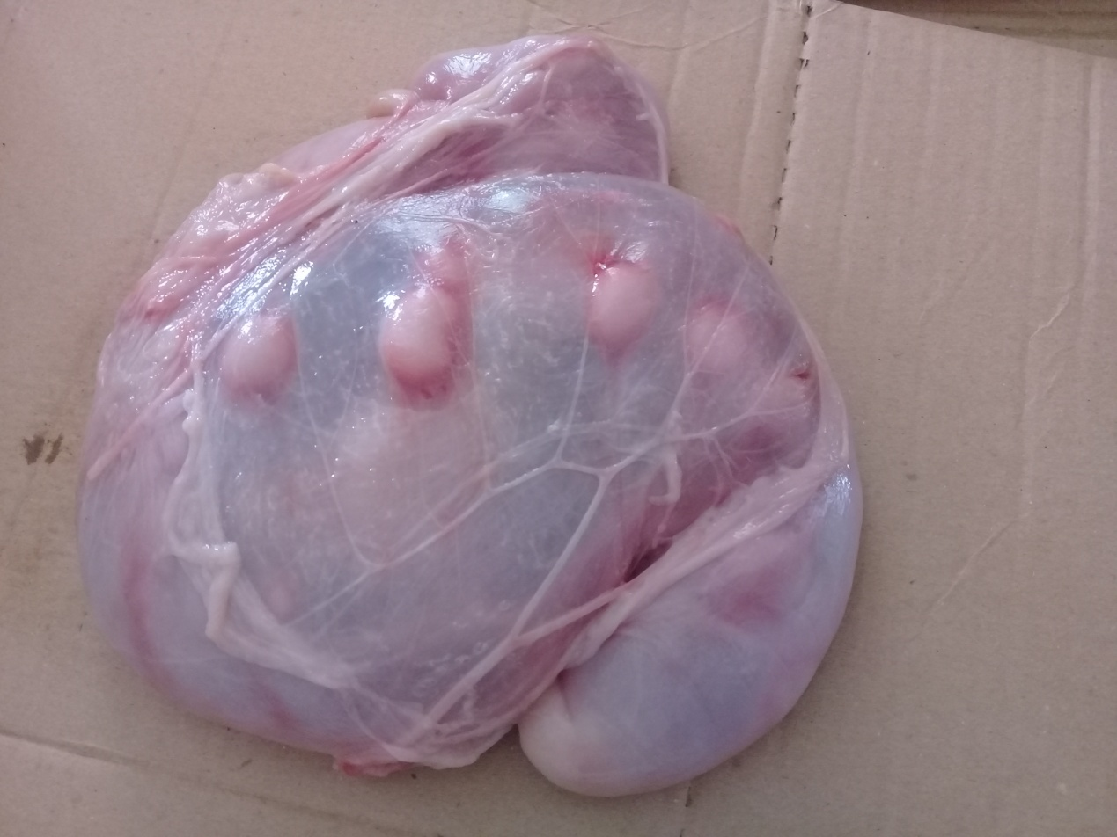
الشكل (1) الأغشية الجنينية في الأغنام، وظهور الحبيبات عليها
(من أحد المربيين بمدينة مصراتة).

و يوضح الشكل (2) جنين أغنام في الشهر الثالث، و نرى فيه أن الأعضاء لا توجد بها أي تشوهات، و لكن هناك خلل في الشكل الطبيعي للأغشية الجنينية، و هو تكون حبيبات على السطح الخارجي لها، و نلاحظ أن التكوين الجنيني هنا مستمر، و لكن تكوين الحبيبات على الأغشية قد يتسبب في موت الجنين، و توقف حياته، بسبب أن هذه التقرحات قد تكون مضرة، وقاتلة للجنين .
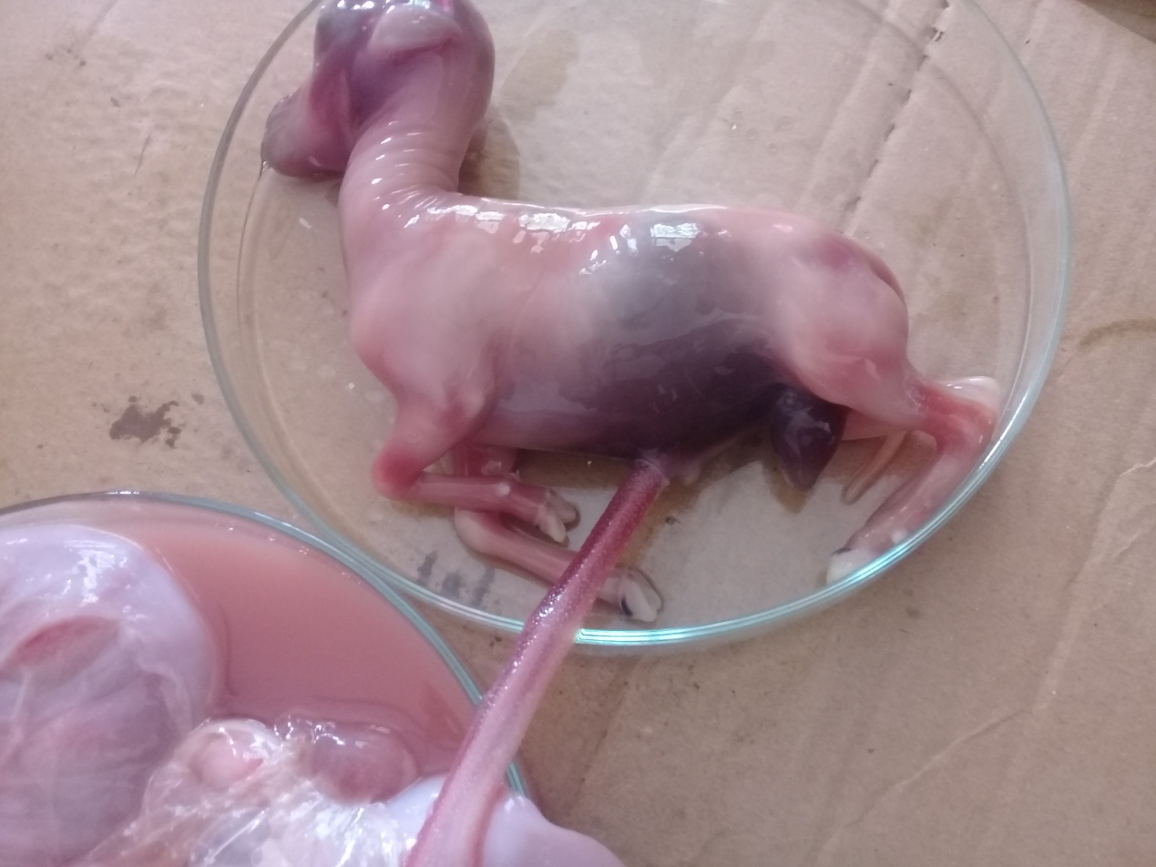
الشكل (2) تكوين الجنين في الأغنام في الشهر الثالث (من أحد المربيين بمدينة مصراتة).

و يوضح الشكل (3) تشوه جنين الإنسان بالبكتيريا، وهذا أدى إلى إجهاض الجنين وموته في الشهر الخامس، ونلاحظ من خلال هذه العينة أيضاً البكتيريا لها تأثير ضار على الجنين، كما أن هناك تشوهات (خلقية) في شكل الجنين.
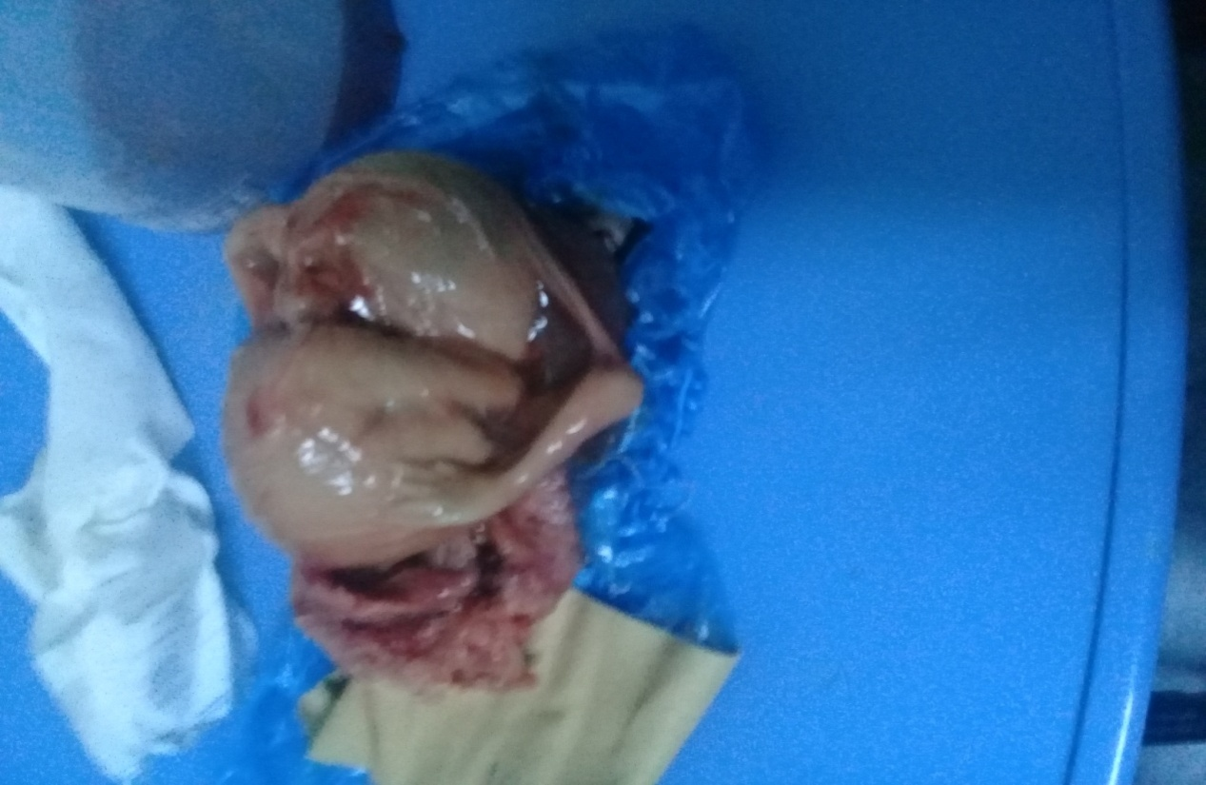
الشكل (3) تشوه جنين الإنسان بسبب الإصابة بالبكتيريا في الشهر الخامس (مستشفى الشفاء مصراتة).

يوضح الشكل (4-أ) إجهاض الجنين في الشهر السادس. كما نلاحظ من خلال الشكل (7 ب) إلتفاف الحبل السري على عنق الجنين وهذا أدى إلى موت الجنين في مراحل متأخرة من تكوينه ونلاحظ أن الأعضاء مكتملة النمو وهناك انتفاخ في منطقة البطن وهذا يدل على أن الجنين متوفي من فترة ليست بقريبة (3 أيام ) ولو تأخرت المدة لحدث تسمم في جسم الأم .
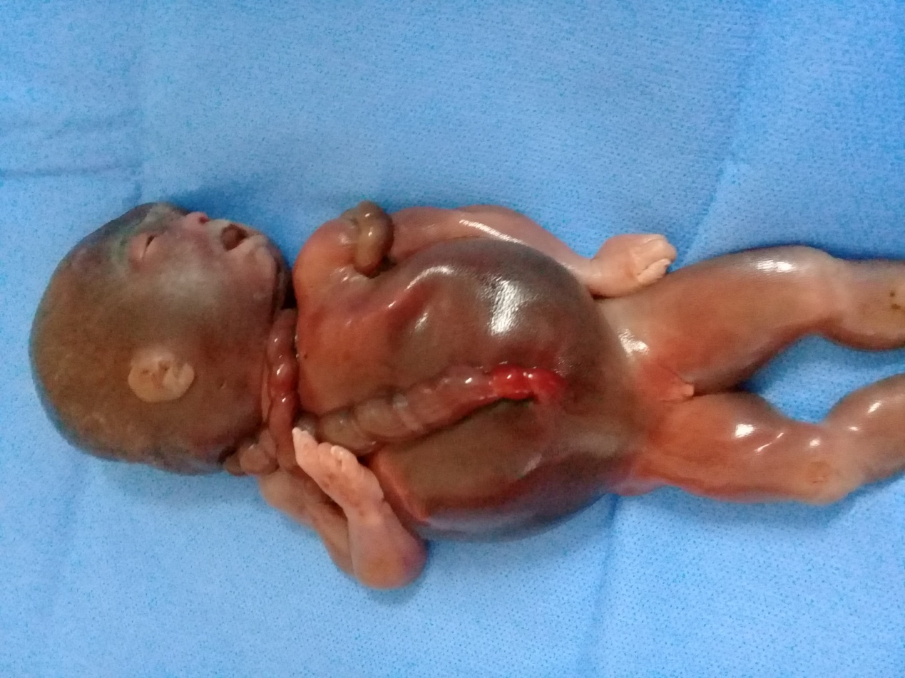
الشكل (4- أ) إجهاض الجنين في الشهر السادس وتغير اللون إلى اللون الاسود بسبب الاختناق
(مستشفى الشفاء مصراتة) .
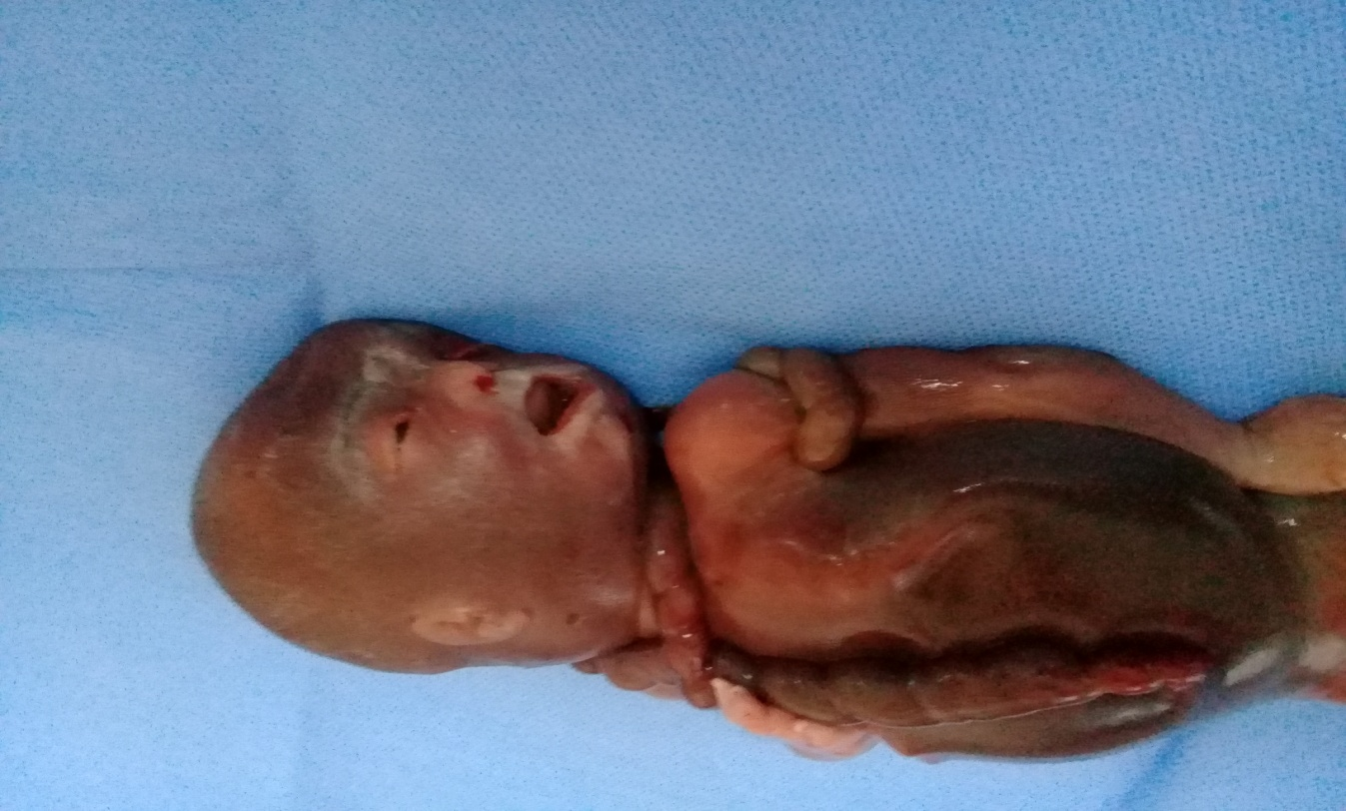
الشكل (4- ب) إلتفاف الحبل السري على عنق الجنين
(مستشفى الشفاء مصراتة).
ومن أسباب الإجهاض المبكر عند النساء الحوامل التي توصلوا إليها أنه يكون بسبب نقص وصول الأكسجين للجنين بسبب إصابة الأم بارتفاع ضغط الدم أو إصابة الأغشية الجنينية بالتمزق بسبب ارتفاع الضغط في الرحم أو الإصابة بأمراض الغدد كفشل الغدة الدرقية والإصابة بالسكري كما في شكل (5).
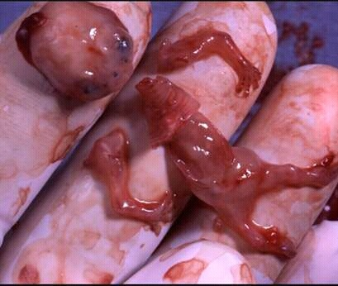
شكل (5) جنين إنسان مجهض بسبب ارتفاع السكر
(مستشفى الشفاء مصراتة).
اتفقت نتائج هذه الدراسة مع نتائج الدراسات السابقة في أن الإصابات البكتيرية تسبب الإجهاض، فقد توصلت (MeDonald,1967) إلى أن العوامل الرئيسية للإجهاض في الأغنام و الأبقار هي إهمال المزارعين، و انتشار حالات الإجهاض المعدي، التي تتسبب فيها الريكتيسيا، و الكلاميديا .
واتفقت هذه الدراسة أيضاً مع دراسة أخرى قامت بها (Khera,1982) بدراسة بكتيريا (Listeria monocytogenes)، فقد توصلت إلى أن هذه البكتيريا تؤثر على النساء الحوامل، و تسبب التهابات السحايا، و الإجهاض في مراحل مبكرة في الحمل .
واتفقت هذه الدراسة مع دراسة الباحث(mohammed,2016) في دراسة أسباب الإجهاض في الأغنام وتوصلت إلى أن هناك أسباباً غير مرضية، كالازدحام، أو تناول نباتات سامة، أو فقر في كمية الأعلاف، أو تناول بعض الأدوية البيطرية، وأيضا هناك أسباب مرضية تؤدي للإجهاض تسببها البكتريا، كمرض السالمونيلا ومرض المقوسات.
الاستنتاج (conclusion)
نستنتج من خلال هذه الدراسة الآتي :
- أن الإجهاض: هو نزول الجنين قبل اكتماله، وهو وسيلة طبيعية يتخلص بها الجسم من الحمل، عندما يقوم بطرد الجنين الذي ينمو بطريقة غير طبيعية، أو الذي يتوقف نموه داخل الرحم، أو الذي يعاني من تشوهات خلقية.
- أن الإجهاض في الأبقار و الأغنام له تأثير سلبي فهو يعتبر من العقبات الكبيرة التي يعاني منها المربيون لأنه يلحق بالمشروع خسائر فادحة.
- يحدث الإجهاض نتيجة للإصابة بالبكتيريا التي تتعرض لها بعض الثدييات.
- يحدث الإجهاض في الثدييات لسببين أحدهما عدم الرعاية الصحية ونقص في الغداء، والآخر للإصابات الميكانيكية والكدمات.
- الإجهاض له تأثير سلبي على التكوين الجنيني في الثدييات؛ أي يعمل على توقف مراحل النمو الجنيني، وعدم اكتمال نمو الجنين، ووصوله إلى المراحل النهائية من هذا التكوين .
التوصيات(Recommendation )
نوصي من خلال هذا البحث: أن يتم الحصول على أكبر عدد من العينات وفحصها، وذلك لحصر جميع الأسباب التي تسبب الإجهاض عند الثدييات، ومعرفة طرق السيطرة عليها وتفاديها، فالوقت لم يسعفنا لكي نحصل على عدد أكبر من هذه العينات.
المراجــــــع References))
1- القدسي، ناطق حميد. إيليا، جيال فكتور(2010):إنتاج ماشية الحليب، ص339 .
2- هيكمان س. ب ، روبرتس ل . س، هيكمان ف . م (1995) : الأساسيات المتكاملة لعلم الحيوان ـ الجزء الأول، الطبعة الثانية، الدار العربية للنشر و التوزيع، شارع عباس العقاد، مدينة نصر، القاهرة، (ص273-275).
3- سالم، محمد حلمي .أيوب، مصطفى عبدالستار. طه، طه أحمد(2007):فسيولوجيا التناسل في الثدييات، الطبعة الأولى ،مكتبة بستان المعرفة، كفر الدوار، الحدائق،(ص 191-207).
4- أبوعلم ، محمد. عبدالمنعم، محمد شوقي . كامل، محاسن أحمد . (2001): أمراض النساء و الولادة و الأطفال .مطبعة الاستقلال الكبرى للنشر و التوزيع.
5- الخالد، عبدالكريم (2011): الكشف عن الإصابة بالمقوسة القندية في الأغنام في حماه، جامعة البعث، كلية الطب البيطري، الجمهورية العربية السورية.
6- أوستن. س .ر، شورت ر. ف (1997): التكاثر في الثدييات- الخلايا التناسلية والإخصاب ،جامعة الملك سعود، المملكة العربية السعودية ،الرياض.
7- أبوهيف ،محمد أحمد(1995): رعاية وإنتاج الأغنام، دار المريخ للنشر ،الرياض، المملكة العربية السعودية، ص234.
8- زايد، عبدالله عبدالرحمن. القماطي ، أحمد المجذوب (2000):فسيولوجيا الحيوان (التكاثر والإدرار)،الطبعة الثانية، جامعة عمر المختار، البيضاء، دار الكتب الوطنية، بنغازي،(ص 171-174).
9- رحال، أحمد. المبروك، حسن (1998): فسيولوجيا التناسل والتلقيح الصناعي، الطبعة الأولى، منشورات جامعة الفاتح، دار الكتب الوطنية، بنغازي،(ص84-127-131).
- البوريني، عاتكة (2017): أسباب الإجهاض المبكر .
- محسن، محمد(2016) : أسباب الإجهاض لدى الأغنام، جامعة الإسكندرية.
12- ناصرالدين، حسين(1997): مقدمة في علم الجنين، الطبعة الأولى، جامعة ناصر، الخمس،(ص 251-252).
- هاموند ، جون (1985): حيوانات المزرعة، الدار العربية للنشر والتوزيع، إدوارد أرنولد، ص105.
14- جنيد، شريف(1998):علم الجنين ،الطبعة الأولى، جامعة عمر المختار ،دار الكتب الوطنية، بنغازي، ص186.

